Unser Leitbild


Wir gehen Hand in Hand…

…mit den Kindern:
- Unterstützung der individuellen Persönlichkeit & Selbstständigkeit
- Christliche Grundwerte: Toleranz, Akzeptanz & Achtung gegenüber anderen
- Inklusion von Kindern mit und ohne Behinderung
- Partizipation & Projektarbeit

…mit den Eltern:
- Erziehungspartnerschaft,
- Familienergänzung & -unterstützung,
- Elternmitarbeit (Elternabende, Feste, etc.)
- Vereinbarkeit von Beruf & Familie
- Elternumfragen

…mit dem Team
- Verantwortungsbewusstsein & Professionalität
- Kooperation & Unterstützung

…mit dem Träger
- Vermittlung des christlichen Glaubens,
- Enge, vertrauensvolle Zusammenarbeit,
- Qualifizierte Teamentwicklung.

…mit Kooperationspartnern
- Ärzte, Therapeuten, Beratungsstellen
- Schulen, Kindertageseinrichtungen
- Behörden
- Öffentliche Vereine & kirchlichen Gremien

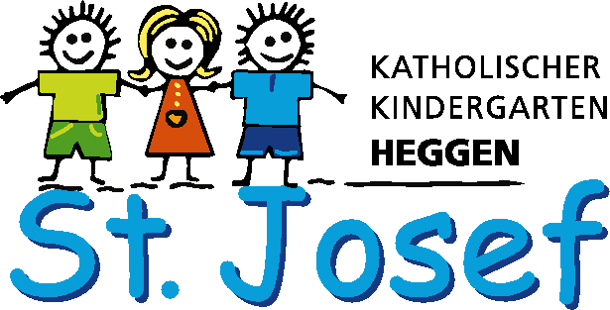
Zertifizierte Bewegungsfreudliche Kindertagesstätte (DJK)
Der DJK Sportverband Diözesanverband Paderborn e.V. bietet für katholische Kindertageseinrichtungen ein zielgruppenorientiertes Ausbildungsmodul mit den Schwerpunkten „Bewegung-Bildung-Gesundheit“.
Dabei ist Bewegung nicht mit Sport gleichzusetzen, sondern umfasst individuell-ganzheitliche (kognitive, soziale, emotionale und körperlich-motorische) Erlebnisse. Somit besitzt Bewegung grundlegenden Einfluss auf die Bereiche Bildung und Gesundheit.

Ziele:
- Weiterentwicklung der pädagogischen Arbeit durch jährliche Fortbildung des gesamten Personals.
- Gestaltung einer bewegungsfreundlichen KiTa in der Verknüpfung der Bereiche Bewegung, Bildung und Gesundheit zu einem ganzheitlichen Ansatz als neuer Anstoß für die Begleitung & Förderung frühkindlicher Entwicklungs- und Bildungsprozesse.
- Bewegung und Gesundheit nicht nur als weitere Bildungsbereiche für die Arbeit in den Kindertageseinrichtungen, sondern als Basis für Bildungs- und Erziehungsprozesse.

Kath. Kindergarten
St. Josef
Wiesenstraße 39
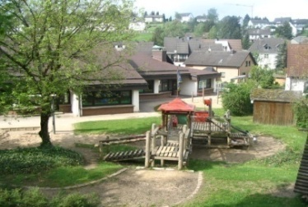
57413 Finnentrop-Heggen
Tel. 02721/70558
www.kita-st-josef-heggen.de
josef-heggen@wirkitas.nrw

Ansprechpartner
Jana Berghoff Einrichtungsleitung
Sarah Halbe stellvertretende Leitung


Belegung
Anzahl: Max. 65 Kinder
Alter: 22 Monate bis zur Einschulung
Gruppenform: Offene Arbeit (mit Rückzugsort für jüngere Kinder)
Integration: Wir arbeiten Integrativ
Aufnahme: Vorrangig im August
Anmeldung: Jederzeit im Kindergarten. Termine nach Terminvereinbarung.

WICHTIG
Frühzeitige Anmeldung beachten! Alle Anmeldungen für ein gesamtes Kindergartenjahr (Beginn immer August) müssen bis September im Vorjahr von der Kita an das Jugendamt übermittelt sein. Alle späteren Anmeldungen können nicht berücksichtigt werden.

Räumlichkeiten

Seit August 2018 arbeiten wir in unserer Einrichtung nach dem Konzept der „offenen Arbeit“. Dies bedeutet, dass sich die Kinder ihren Spielbereich eigenständig aussuchen können. Die Spielbereiche beziehen sich dabei nicht auf eine Gruppe, sondern auf die gesamte Einrichtung. Diese ist in verschiedene Funktionsräume aufgeteilt.

QM-Prozess nach dem KTK-Gütesiegel
Um unsere Arbeit zu reflektieren und immer weiter zu verbessern, arbeiten wir nach dem Qualitätsmanagementprozess des KTK-Gütesiegels.
Regelmäßige interne Audits, eine systematische, konstruktive Fehlerkultur und ein transparenter Umgang mit Beschwerden sowie konsequente Korrekturmaßnahmen tragen zu einem kontinuierlichen Verbesserungskreislauf bei.

Öffnungszeiten

25 Stunden
Mo. bis Fr.: 7:30 Uhr – 12.30 Uhr

35 Stunden *
Mo. - Fr.: 7:30 Uhr – 14.30 Uhr

45 Stunden*
Mo., Di., Mi.: 7:00 Uhr – 16:00 Uhr
Do.: 7:00 Uhr – 17:00 Uhr
Fr.: 7:00 Uhr – 15:00 Uhr

(*inkl. kostenpflichtigem Mittagessen)

